MENJADOR

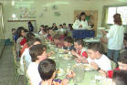 | 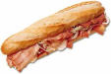 | 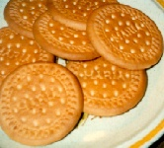 | 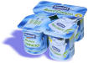 | 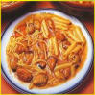
Menjador | Entrepà | Galetes | Iogurt | Macarrons
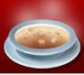 | 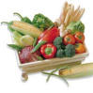 | 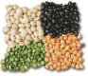 | 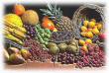 | 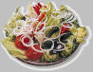
Sopa | Verdures | Llegums | Fruita | Amanides
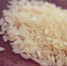 | 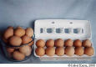 | 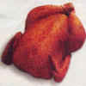 | 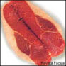 | 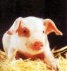
Arròs | Ous | Carn de pollastre | Carn de vedella | Carn de porc
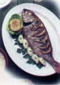 | 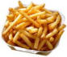 | 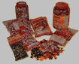 |  | 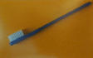
Peix | Patates fregides | Llaminadures | Rentar-se mans | Raspall dents
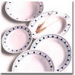 | 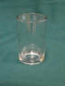 | 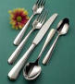 | 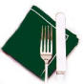 | 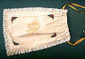
Plats | Got | Coberts | Tovalló | Bossa
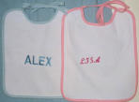 | 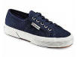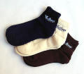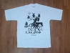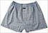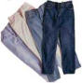 | 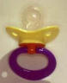 |  | 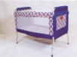
Pitet | Roba recanvi | Xumet | Bolquers | Llitet

